INDICA AO PODER EXECUTIVO MUNICIPAL A REALIZAÇÃO DE PODA DE ÁRVORES, PATROLAMENTO E CASCALHAMENTO DA TRAVESSA 17-A (ESTRADA DA MÁQUINA DE ARROZ “IZA”), TRECHO QUE LIGA O BAIRRO BARCELONA À AVENIDA LIONS INTERNACIONAL.
De conformidade com o que estabelece o Artigo 120 do Regimento Interno da Casa, o Vereador Subscritor, depois de ouvida a Soberana e Douta manifestação do Plenário, INDICA ao Poder Executivo Municipal, a realização de poda de árvores, patrolamento e cascalhamento da travessa 17-A (estrada da máquina de arroz “Iza”), trecho que liga o Bairro Barcelona a Avenida Lions Internacional.

JUSTIFICATIVA:

A realização deste trabalho é necessária por se tratar de um trecho que se encontra em péssimas condições, em períodos chuvosos forma-se grandes piscinas de água devido aos diversos buracos que existe, gerando transtorno e acidentes, assim como suas arvores que ocupam toda extensão do trecho em questão, necessita que seja realizada a poda.

Enfatizo que essa indicação é uma demanda de moradores da região que pedem para que essa demanda seja atendida, pois essa travessa é de grande importância na rotina diária de quem a utiliza, encurtando a distancia entre diversos bairros e comércio.

Esperamos e contamos com a atenção do Poder Executivo Municipal através de suas Secretarias, para o atendimento desta importante indicação na qual merece atenção.

Fotos em anexo.

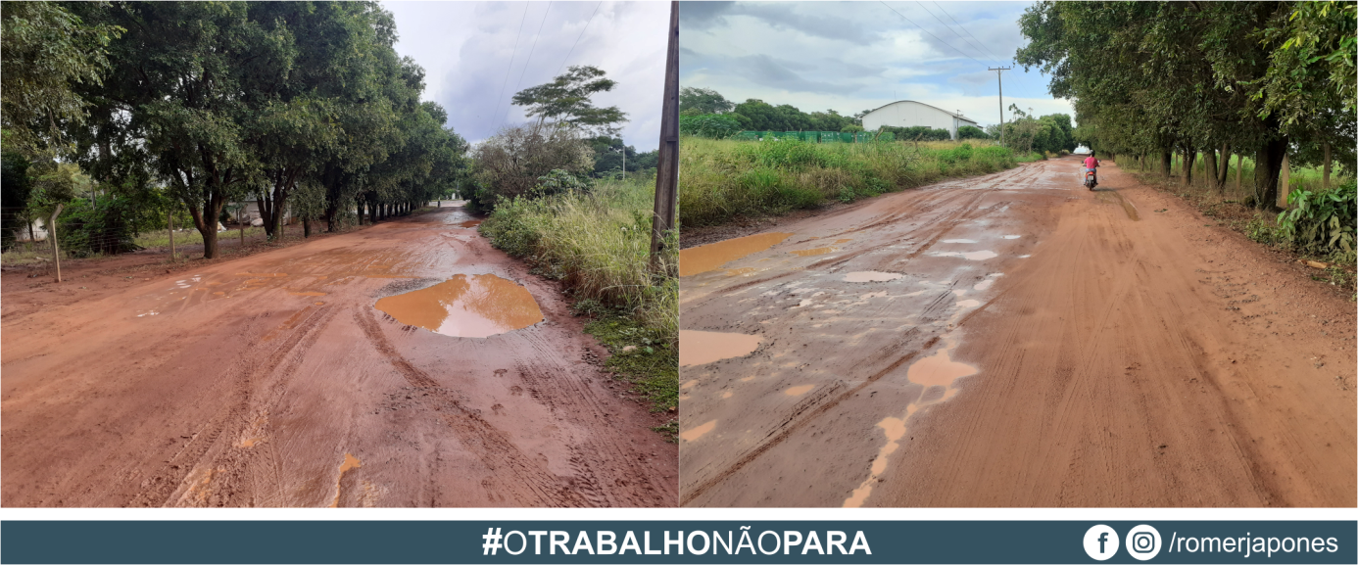

Plenário das Deliberações, Vereador Daniel Lopes da Silva, Câmara Municipal de Tangará da Serra, Estado de Mato Grosso, aos dois dias do mês de março do ano de dois mil e vinte e um.



